第十六章 几何证明选讲
考点一 平行截割定理与相似三角形
1.(2014天津,6,5分)
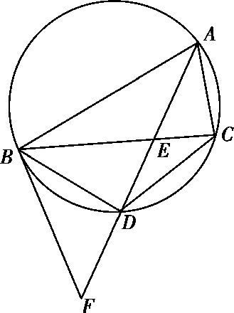
如图,△ABC是圆的内接三角形,∠BAC的平分线交圆于点D,交BC于点E,过点B的圆的切线与AD的延长线交于点F.在上述条件下,给出下列四个结论:①BD平分∠CBF;②FB²=FD·FA;③AE·CE=BE·DE;④AF·BD=AB·BF.则所有正确结论的序号是( )
A.①② B.③④
C.①②③ D.①②④
答案 D
2.(2014广东,15,5分)(几何证明选讲选做题)如图,在平行四边形ABCD中,点E在AB上且EB=2AE,AC与DE交于点F,则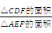= .
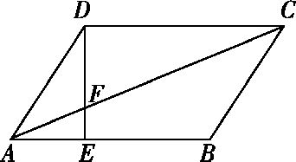
答案 9
考点二 圆的初步
3.(2014重庆,14,5分)过圆外一点P作圆的切线PA(A为切点),再作割线PBC依次交圆于B,C.若PA=6,AC=8,BC=9,则AB= .
答案 4
4.(2014陕西,15B,5分)(几何证明选做题)如图,△ABC中,BC=6,以BC为直径的半圆分别交AB,AC于点E,F,若AC=2AE,则EF= .
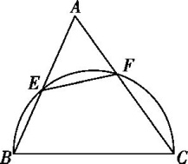
答案 3
5.(2014湖南,12,5分)如图,已知AB,BC是☉O的两条弦,AO⊥BC,AB=,BC=2,则☉O的半径等于 .
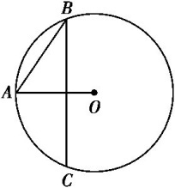
答案
6.(2014湖北,15,5分)选修4—1:几何证明选讲
如图,P为☉O外一点,过P点作☉O的两条切线,切点分别为A,B.过PA的中点Q作割线交☉O于C,D两点.若QC=1,CD=3,则PB= .
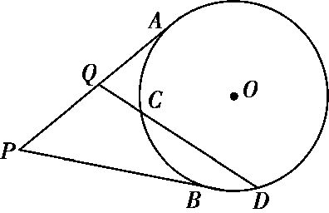
答案 4
7.(2014课标Ⅰ,22,10分)选修4—1:几何证明选讲
如图,四边形ABCD是☉O的内接四边形,AB的延长线与DC的延长线交于点E,且CB=CE.
(1)证明:∠D=∠E;
(2)设AD不是☉O的直径,AD的中点为M,且MB=MC,证明:△ADE为等边三角形.
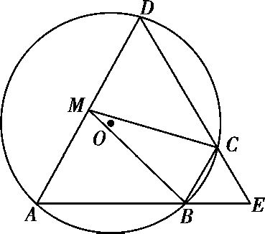
解析 (1)证明:由题设知A,B,C,D四点共圆,所以∠D=∠CBE.
由已知得∠CBE=∠E,故∠D=∠E.
(2)设BC的中点为N,连结MN,则由MB=MC知MN⊥BC,故O在直线MN上.
又AD不是☉O的直径,M为AD的中点,故OM⊥AD,
即MN⊥AD.
所以AD∥BC,故∠A=∠CBE.
又∠CBE=∠E,故∠A=∠E.由(1)知,∠D=∠E,所以△ADE为等边三角形.
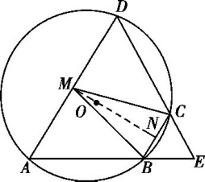
8.(2014课标Ⅱ,22,10分)选修4—1:几何证明选讲
如图,P是☉O外一点,PA是切线,A为切点,割线PBC与☉O相交于点B,C,PC=2PA,D为PC的中点,AD的延长线交☉O于点E.
证明:(1)BE=EC;
(2)AD·DE=2PB².
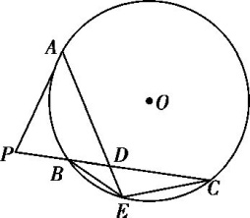
证明 (1)连结AB,AC,由题设知PA=PD,故∠PAD=∠PDA.
因为∠PDA=∠DAC+∠DCA,
∠PAD=∠BAD+∠PAB,
∠DCA=∠PAB,
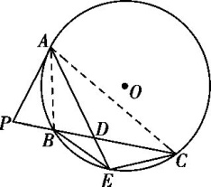
所以∠DAC=∠BAD,从而=.
因此BE=EC.
(2)由切割线定理得PA²=PB·PC.
因为PA=PD=DC,所以DC=2PB,BD=PB,
由相交弦定理得AD·DE=BD·DC,
所以AD·DE=2PB².
9.(2014辽宁,22,10分)选修4—1:几何证明选讲
如图,EP交圆于E,C两点,PD切圆于D,G为CE上一点且PG=PD,连结DG并延长交圆于点A,作弦AB垂直EP,垂足为F.
(1)求证:AB为圆的直径;
(2)若AC=BD,求证:AB=ED.
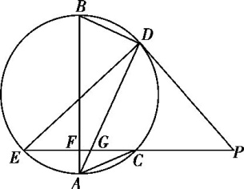
证明 (1)因为PD=PG,所以∠PDG=∠PGD.
由于PD为切线,故∠PDA=∠DBA,又由于∠PGD=∠EGA,
故∠DBA=∠EGA,
所以∠DBA+∠BAD=∠EGA+∠BAD,从而∠BDA=∠PFA.
由于AF⊥EP,所以∠PFA=90°,于是∠BDA=90°.故AB是直径.
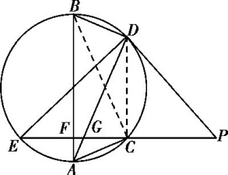
(2)连结BC,DC.
由于AB是直径,故∠BDA=∠ACB=90°.
在Rt△BDA与Rt△ACB中,AB=BA,AC=BD,
从而Rt△BDA≌Rt△ACB.于是∠DAB=∠CBA.
又因为∠DCB=∠DAB,所以∠DCB=∠CBA,故DC∥AB.
由于AB⊥EP,所以DC⊥EP,∠DCE为直角.
于是ED为直径.由(1)得ED=AB.
10.(2014江苏,21A,10分)选修4—1:几何证明选讲
如图,AB是圆O的直径,C、D是圆O上位于AB异侧的两点.
证明:∠OCB=∠D.
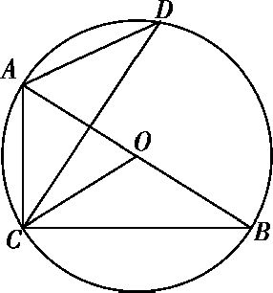
证明 因为B,C是圆O上的两点,所以OB=OC.
故∠OCB=∠B.
又因为C,D是圆O上位于AB异侧的两点,
故∠B,∠D为同弧所对的两个圆周角,
所以∠B=∠D.
因此∠OCB=∠D.

